SUY TUỶ

# Định nghĩa

Tuỷ xương giảm các tb đầu dòng tạo máu

Không có chứng cứ của sự xâm lấn ác tính hay tăng sinh bất thường

Tuỷ bị nhiễm mỡ, chỉ còn tb lympho, tương bào và nguyên bào sợi.

🡪 Phân biệt: Suy tuỷ thật sự và tuỷ bị xâm lấn

# Phân loại

## Suy tuỷ di truyền

### 1 dòng

Dòng HC: $ Diamond – Blackfan

Dòng BC: $ Kostman

Dòng TC

### 3 dòng

$ Fanconi, $ Shwachmman – Diamond

## Suy tuỷ mắc phải

### Suy tuỷ thứ phát

Nhiễm trùng: Parvovirus, EBV, CMV, HBV, HIV

🡪 Parvovirus

Người bình thường 🡪 Phát ban

Người bị Thalassemia, thiếu G6PD, HbS 🡪 suy tuỷ thoáng qua

Nhiễm từ bào thai 🡪 Phù nhau thai, suy tuỷ dòng HC

Bn suy giảm MD 🡪 Nhiễm kéo dài, mạn tính

Miễn dịch: Hypoimmunoglobulinemia

Phóng xạ

Thuốc, hoá chất: Hoá trị, benzene, chloramphenicol, NSAIDs, chống SR (Quinacrine), chống động kinh (phenyltoin…)

Linh tinh: Thymoma, thai kỳ, tiểu huyết sắc tố kịch phát về đêm

## Không rõ nguyên nhân (50 – 75%)

# TB tuỷ

## Biệt hoá tb tuỷ

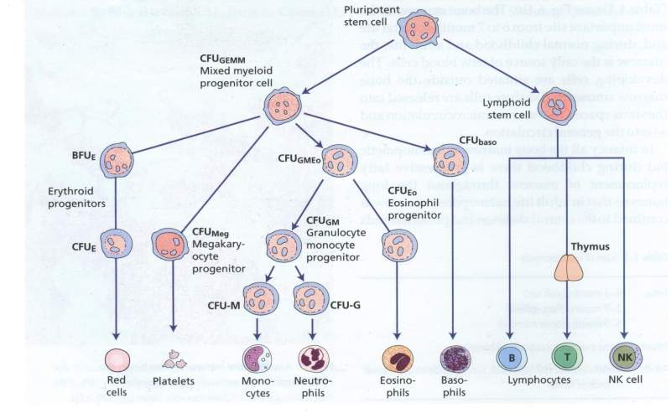

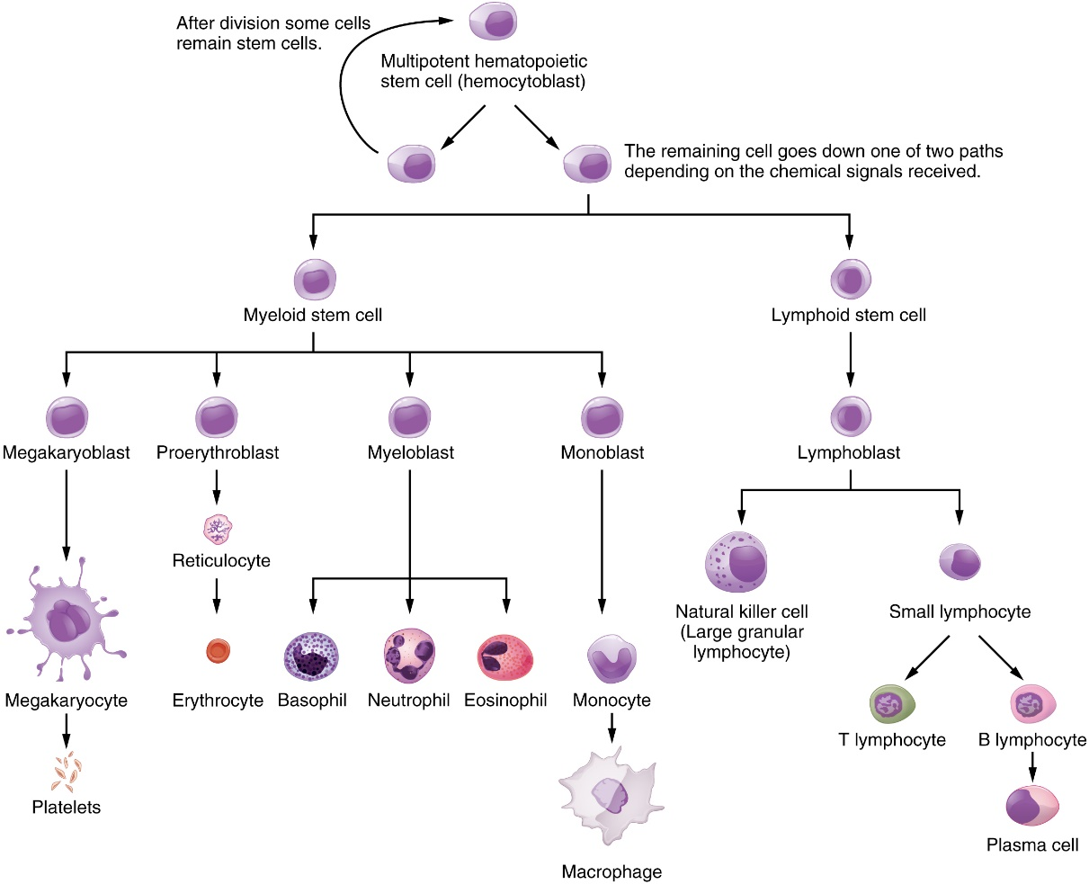

## Biệt hoá BC

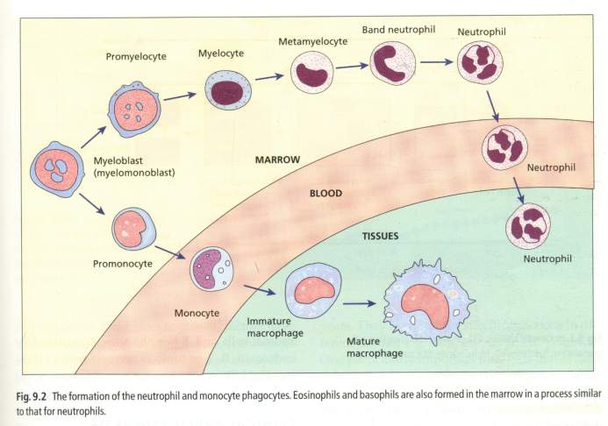

## Biệt hoá dòng HC

Hemocytoblast (Pronomorblast) 🡪 Basophilic normoblast 🡪 Polychromatophilic normoblast 🡪 Orthochromic normoblast 🡪 Reticular

# Suy tuỷ mắc phải

## Nguyên nhân

## Cơ chế suy tuỷ

Độc chất 🡪 Tấn công trưc tiếp tb đầu dòng

Virus, thuốc… 🡪 Cơ chế miễn dịch

Cytokin gắn thụ thể tb CD34 🡪 Huỷ TB

Lympho T hoạt hoá trong tuỷ, máu 🡪 γ interferon, TNF 🡪 Huỷ tb đầu dòng

TB đầu dòng tự tổn thương (đột biến gen)

## LS suy tuỷ mắc phải

Xuất huyết/ giảm TC 🡪 Thiếu máu/ giảm HC, XH 🡪 Nhiễm trùng/ giảm BC

Gan lách hạch không to

Không bất thường phát triển tâm thần, vận động

## CLS

CTM: Giảm 3 dòng

HC lưới: <1%

Tuỷ đồ 🡪 Đánh giá tb, dễ pha loãng với máu ngoại biên

TB tuỷ <30%

Lympho bào, plasmacell, mast cell, tb reticulum >70%

Thoái hoá mỡ

Sinh thiết tuỷ 🡪 Đánh giá tb học, cấu trúc tuỷ

XN tìm nguyên nhân

## Phân độ suy tuỷ mắc phải

|  |  |  |  |
| --- | --- | --- | --- |
|  | **Suy tủy trung bình** | **Suy tủy nặng** | **Suy tủy rất nặng** |
| 1.Tủy : tế bào tủy | <50% | 25- <30% HAY  < 50% ( < 30% TB tạo máu) | <200/μL |
| 2. Máu ngoại biên  Bạch cầu đa nhân  Tiểu cầu  Hồng cầu lưới | <1500/μL  <100.000/μL  <60.000/μL | <500/μL  <20.000/μL  <60.000/μL | <200/μL |

🡪 Thực tế: Phân độ tuỷ giàu nghèo TB tuỳ theo người đọc

# Điều trị

## Điều trị đặc hiệu khi suy tuỷ liên quan cơ chế miễn dịch

### Lựa chọn

Ưu tiên 1: Ghép tuỷ + Ức chế miễn dịch

Ưu tiên 2: Ức chế MD + Yếu tố tăng trưởng tạo máu

### Thuốc

Ức chế MD 🡪 Ức chế hoạt động lympho T gây độc

ATG (Anti thymocyte globulin), ALG (Anti lymphocyte globulin)

Cyclosporine A 🡪 Ức chế Lympho T 🡪 giảm sx IL-2, interferon

Prednisone

🡪 Phối hợp: ATG + androgen, ATG + Cyclosporine

MMF 🡪 Ức chế lympho T, B

Yếu tố tăng trưởng tạo máu: G – CSF; Androgen 🡪 kích thích erythroid stem cell

## Điều trị hỗ trợ

Truyền TC

Chỉ định: XH da niêm nhiều, TC <20000

Thuốc tránh dùng: NSAIDs

Truyền HC

Chỉ định: Hb<6 g/dl; Hct <20%

Liều: 10 ml/kg/lần

Kháng sinh

Chỉ định: Sốt >38oC quá 24h hoặc có dấu hiện nhiễm trùng

Vi trùng:

Cộng đồng

BV: E.coli, Klebsiella, Pseudomonas, Staphylococcus, nấm

KS lựa chọn

## Ghép tuỷ